TP1-RAID-LVM-STOCKAGE LOCAL - Sûreté de fonctionnement ECUE 3.2

lundi 10 mai 2021

Amine ABDOUL-AZID

Kavirajan SARAVANANE

Martial SENE

**PRÉPARATION :**

1. .

1. .
2. .

RAID : stockage redondant sur plusieurs disques d'un même hôte

• LVM : agrégation et gestion flexible des volumes de stockage

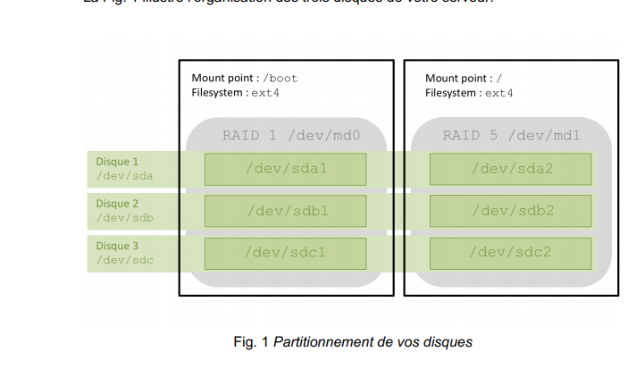

Voici le contenu du fichier *squid.conf* :

**Synthèse 1 :**

On a tout d’abord commencer par installer les paquetages.

Ping de vers :

synth1:

on a réalisé l'installation, on a eu besoin de d'une image ISO de Debian

on a bien configuré. Pour cela, on a affiché leurs propriétés ainsi que

taille .

Storage1 et on a débranché son second disque. on a importé une VM Debian

comprendre pourquoi, on a inspecté ses logs et on a affiché les propriétés des volumes

ce disque au volume RAID 5.

l'état des volumes RAID et on a visualisé en continu sa reconstruction. Cette

à présent que vous souhaitiez , on a ajouté un espace de stockage

par exemple on a affiché la table des partitions de tous les disques .

on a créé de ce volume (en RAID 5), puis on a visualisé en continu sa

la configuration RAID persistante .

• on a formaté .

• on a monté dans l'arborescence globale.

lorsque vous on a démonté le volume.

On a modifié le fichier :

**Synthèse 2 :**

synth2:

ensuite un VG on a nommé vgstockage. Pour l’instant notre VG est composé de

unique PV (vous , on a ajoutéez d'autres PV un peu plus tard) :

pouvez on a créé un premier LV on a nommé lvstockage et utilisant 75% de

• on a formaté en ext4

• on a monté dans l'arborescence globale. on a configuré un montage persistant .

cela, nous vous proposons d', on a ajouté un nouveau (et quatrième !) volume RAID

volume (en RAID 5).

ce volume en tant que PV , puis , on a ajouté ce dernier dans le VG

on a augmenté la capacité du LV : , on lui a ajouté 4 Go supplémentaires.

on ne le savait pas (encore). on a comparé la taille du LV et celle de la partition

on a utilisé la totalité de l’espace du LV, on a étendu son système de fichiers .

les propriétés du VG on a vérifié qu'il lui reste encore de l'espace non alloué.

**Synthèse 3 :**



Woo hoo ! Hasta la Vista ! On est génial n’est-ce pas !!

**https://github.com/amineAUPEC/TP4-SQUID-PROXY.git**

**TP1 RAID LVM ECUE32 FIN :**